后台开发：核心技术与应用实践
— 徐晓鑫 —

查看图书>>
第1章 C++编程常用技术
加了do{...}while（0），就使得宏展开后，仍然保留初始的语义，从而保证程序的正确性。
2016-8-18 7:40
其中，__cplusplus是C++的预定义宏，表示当前开发环境是C++。在C++语言中，为了支持重载机制，
因为C编译器产生的函数名都是_func，而C++编译器产生的名字则可能是_func_Fi和_func_Fd，这样就很好地把函数区别开了。
2016-8-18 7:48
第2章 面向对象的C++
在C语言里，struct中不能定义成员函数，而在C++中，增加了class类型后，扩展了struct的功能，struct中也能定义成员函数了。
2016-8-18 18:29
为了实现类对象的封装性（数据隐藏和提供访问接口），类类型定义为类成员提供了私有、公有和受保护的3种基本访问权限
2016-8-18 18:32
接口与实现分离，有以下两个好处：①如果想修改或者扩充类的功能，只需要修改类中的实现，类外部分可以不用修改；②如果发现类中数据成员数据有错，则只需要在类内检查访问这些数据成员的成员函数。 一般是将类的声明放在指定的头文件中.为了实现信息隐蔽，会把类成员函数的定义放在另一个文件中，而不放在头文件中。
2016-8-18 18:40
在头文件中定义（初始化）静态成员容易引起重复定义的错误，比如这个头文件同时被多个.cpp文件所包含的时候。即使加上#ifndef#define#endif或者#pragma once也不行。
2016-8-18 18:48
只用静态成员函数引用静态数据
2016-8-18 18:52
空类大小为1，当声明该类型的对象的时候，它必须在内存中占有一定的空间，否则无法使用这些对象
2016-8-18 18:54
这正是指向虚函数表的指针的大小。（指针变量在64位的机器上占8Byte。）如果一个类中有一个或者多个虚函数，没数据成员
2016-8-18 19:10
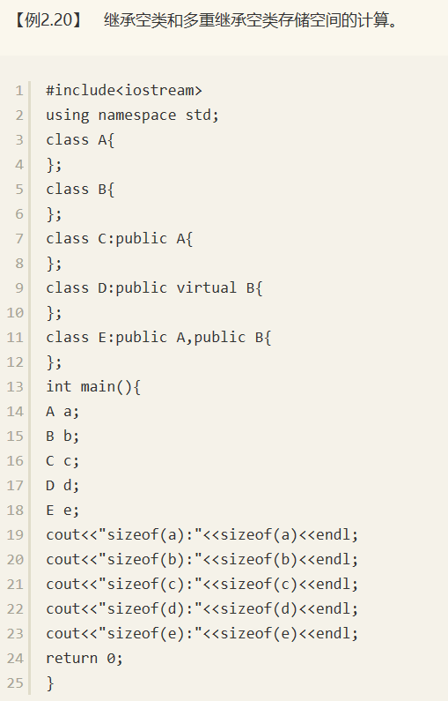
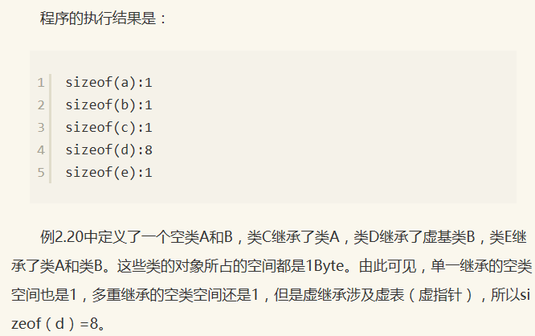
2016-8-18 19:22
不同对象都调用同一个函数代码段
2016-8-18 19:24
3）this指针会因编译器不同而有不同的存储位置，可能是栈、寄存器或全局变量
2016-8-19 7:24
1）在全局范围中定义的对象（即在所有函数之外定义的对象），它的构造函数在文件中的所有函数（包括main函数之前）执行之前调用。当main函数执行完毕或调用exit函数时（此时程序终止），调用析构函数。
2016-8-19 7:35
局部自动对象（fish：栈上，即函数中没有通过new的对象），如果这个函数被多次调用，则在每次建立对象时都要调用构造函数。在函数调用结束、对象释放时先调用析构函数。
2016-8-19 7:36
定义静态（static）局部对象，则只在程序第一次调用此函数建立对象时调用构造函数一次，在调用结束时对象并不释放，因此也不调用析构函数，只在main函数结束或调用exit函数结束程序时，才调用析构函数
2016-8-19 7:36
基类的成员，在派生类中是用不到的，但是也必须继承过来的情况。这就会造成数据的冗余，尤其多次派生后，会在许多派生类对象中存在大量无用的数据，不仅浪费了大量的空间，而且在对象的建立、赋值、复制和参数的传递中，花费许多无谓的时间，实际开发时要慎重选基类
2016-8-19 7:42
因此，在实际中，常用的是公用public继承。
2016-8-19 7:45
当派生类有多个基类时，处于同一层次的各个基类的构造函数的调用顺序取决于定义派生类时声明的顺序（自左向右），而与在派生类构造函数的成员初始化列表中给出的顺序无关。
2016-8-19 7:48
当派生类中有多个子对象时，各个子对象构造函数的调用顺序也取决于在派生类中定义的顺序（自前至后），与派生类构造函数的初始化列表的顺序无关。
2016-8-19 19:43
多态性是指具有不同功能的函数可以用同一个函数名，这样就可以用一个函数名调用不同内容的函数。在面向对象方法中一般是这样表述多态性的：向不同的对象发送同一个消息，不同的对象在接收时会产生不同的行为
2016-8-20 8:07
注意类A中的foo函数和类B中的foo函数不是重载函数，它们不仅函数名相同，而且函数类型和参数个数都相同，但两个同名函数不在同一个类中，而是分别在基类和派生类中，属于同名覆盖。
2016-8-20 8:10
本来基类指针是用来指向基类对象的，如果用它指向派生类对象，则需要进行指针类型转换，即将派生类对象的指针先转换为基类的指针，所以基类指针指向的是派生类对象中的基类部分
2016-8-22 7:42
如果基类中的display函数不是虚函数，是无法通过基类指针去调用派生类对象中的成员函数的
2016-8-22 7:45
单例模式的作用就是保证在整个应用程序的生命周期中的任何一个时刻，单例类的实例都只存在一个（当然也可以不存在）。
2016-8-22 7:59
本章从对象的封装、继承、多态这三大特征来带领读者学习面向对象的C++
2016-8-22 8:01
但是继承破坏了封装，因为其是对子类开放的，修改父类会导致所有子类的改变，因此继承一定程度上又破坏了系统的可扩展性，所以继承需要慎用。
2016-8-22 12:08
因此优先使用组合，而不是继承，是面向对象开发中一个重要的经验
2016-8-22 12:08
第3章 常用STL的使用
实现string类是一道考验C++基础知识的好题，接下来先看这样的一道题目，了解string类的内部实现。
2016-8-22 18:22
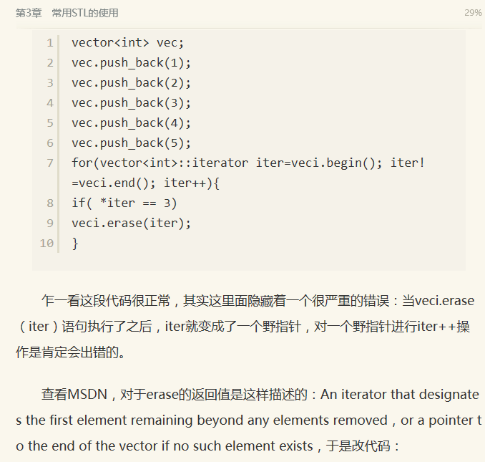
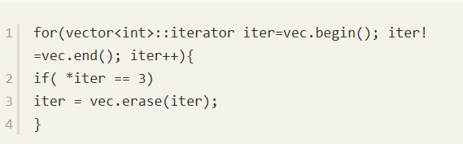
这段代码也是错的：①无法删除两个连续的3；②当数字3位于vector最后位置的时候，也会出错（在vec.end（）上执行++操作）。正确的代码应如例3.13所示。 【例3.13】 使用erase删除vector中某个元素。，参照我的c++_____stl.doc，有更好的方法。
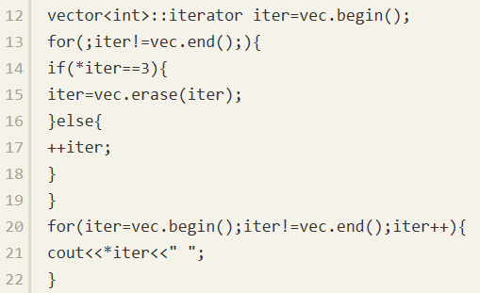
2016-8-22 18:34
vector、string如果要增大空间，类似realloc的思想来进行
2016-8-23 8:17
进行pop_back操作时，capacity并不会因为vector容器里的元素减少而有所下降，还会维持操作之前的大小。对于vector容器来说，如果有大量的数据需要进行push_back，应当使用reserve（）函数提前设定其容量大小，否则会出现许多次容量扩充操作，导致效率低下。
2016-8-23 18:31
由大小和容量之间的关系可以预言什么时候插入将引起vector或string执行重新分配，而且，可以预言什么时候插入会使指向容器中的迭代器、指针和引用失效。
2016-8-23 18:38
有一种方法来把它从曾经最大的容量减少到它现在需要的容量，这样的方法常常被称为“收缩到合适”（shrink to fit）。该方法只需一条语句：vector<int>（ivec）.swap（ivec）。
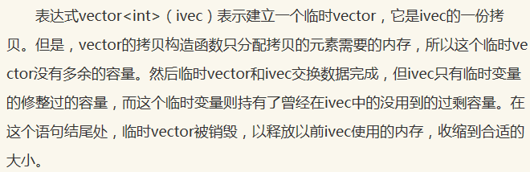
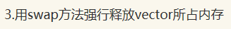
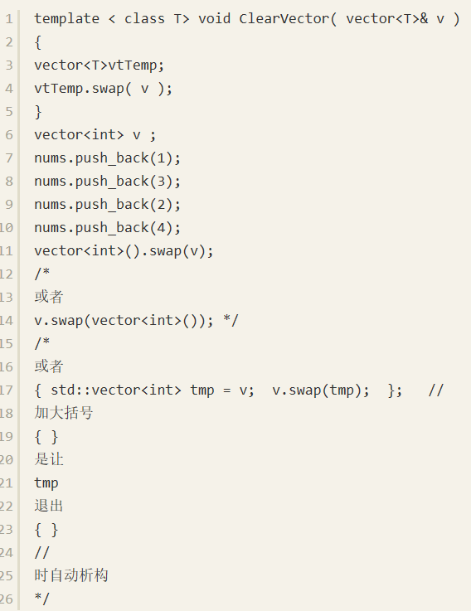
2016-8-23 18:41
实现一个vector，绝对是C++中的重点知识。
2016-8-24 7:48
例3.17中，myVector拥有3个成员
2016-8-24 7:52
（4）insert需要把插入位置以后的元素全部后移，效率比较低，不建议使用。
（5）erase需要把删除位置后面的元素全部前移，效率比较低，不建议使用。
（6）当内存不够时，需要重新申请内存，再把以前的元素复制过来，效率也比较低。
3.4 map
3.4.1 map是什么 1.map的本质map本质是一类关联式容器，属于模板类关联的本质在于元素的值与某个特定的键相关联，而并非通过元素在数组中的位置类获取。它的特点是增加和删除节点对迭代器的影响很小，除了操作节点，对其他的节点都没有什么影响。对于迭代器来说，不可以修改键值，只能修改其对应的实值。map内部数据的组织，map内部自建一棵红黑树（一种非严格意义上的平衡二叉树），这棵树具有对数据自动 排序的功能，所以在map内部所有的数据都是有序的。 2.map的功能 自动建立Key-value的一一对应关系。比如一个班级中，每个学生的学号跟他的姓名就存在着一一映射的关系，这个模型用map可能轻易描述，很明显学号用int描述，姓名用字符串描述（本篇文章中不用char*来描述字符串，而是采用STL中string来描述），可以使用这样的一个map：Map<int，string>mapStudent； key和value可以是任意你需要的类型，但是需要注意的是对于key的类型，唯一的约束就是必须支持<操作符。 根据key值快速查找记录，查找的复杂度基本是Log（N），即如果有1000个记录，最多查找10次；1000000个记录，最多查找20次。除此之外，还有快速插入Key-Value记录、快速删除记录、根据Key修改value记录、遍历所有记录等功能。 3.map需要包括的头文件 使用map得包含map类所在的头文件：#include<map>//注意，STL头文件没有扩展名.h。
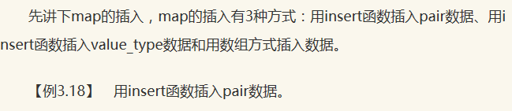
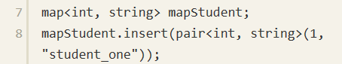

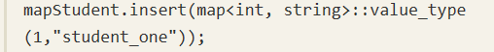

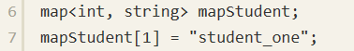

以上3种用法，虽然都可以实现数据的插入，但是它们是有区别的，当然了第一种和第二种在效果上是完成一样的，用insert函数插入数据，在数据的插入上涉及集合的唯一性这个概念，即当map中有这个关键字时，insert操作是插入数据不了的，但是用数组方式就不同了，它可以覆盖以前该关键字对应的值。
2016-8-24 18:26
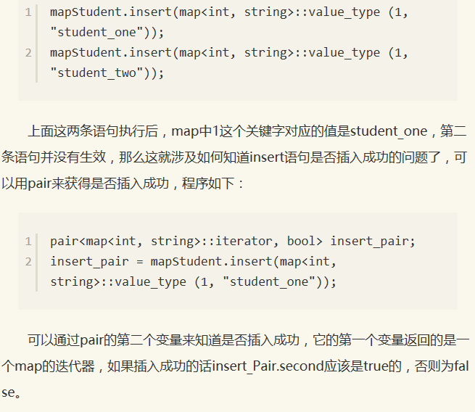
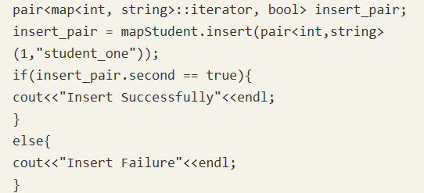

2016-8-24 18:28
pair变量insert_pair中的第一个元素的类型是map<int，string>：：iterator，是和即将要判断的map中的key、value类型一致的一个map的迭代器。如果insert成功了，则insert_pair.second的结果为true，否则则为false。

2016-8-24 18:28
find函数返回的是一个迭代器；找不到对应数据的时候，则会返回mapStudent.end
2016-8-24 18:30
mapStudent.erase（iter++）；中的iter++，不是erase（iter），然后iter++。因为iter指针被erase之后就失效了，不能再用iter++；也不是erase（++iter），这样就不是删iter原来指向的元素了。
2016-8-24 18:32
【例3.27】 让map中的元素按照key从大到小排序。把默认的less指定为greater，即可达到按照key从大到小排序。
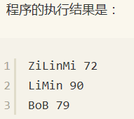
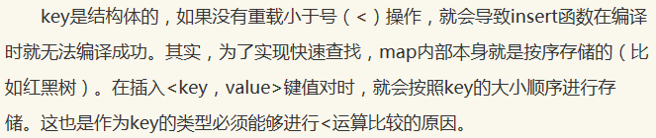

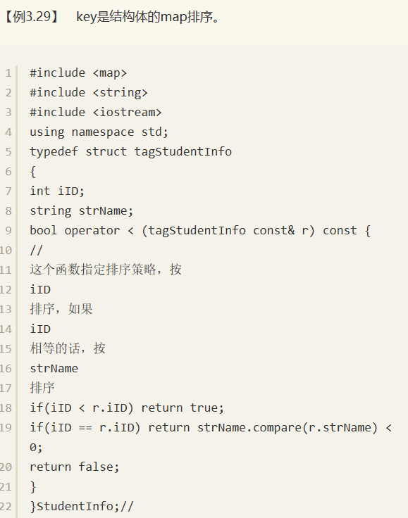
2016-8-24 18:37
如果想按照map的value（第二个元素）排序，第一反应是利用stl中提供的sort算法实现，这个想法是好的，不幸的是，sort算法有个限制，利用sort算法只能对序列容器进行排序，只能是线性的（如vector、list、deque）。
2016-8-24 18:41
接下来使用sort算法，来检验其是不是像map一样，也可以对指定的元素进行比较，代码如下所示：
2016-8-24 18:43
先来看下算法导论对R-B Tree的介绍：红黑树，一种二叉查找树，但在每个结点上增加一个存储位表示结点的颜色，可以是Red或Black。通过对任何一条从根到叶子的路径上各个结点着色方式的限制，红黑树确保没有一条路径会比其他路径长出两倍，因而是接近平衡的。红黑树，作为一棵二叉查找树，满足二叉查找树的一般性质。
2016-8-24 18:44
当在对红黑树进行插入和删除等操作时，对树做了修改可能会破坏红黑树的性质。为了继续保持红黑树的性质，可以通过对结点进行重新着色，以及对树进行相关的旋转操作，即 通过修改树中某些结点的颜色及指针结构，来达到对红黑树进行插入或删除结点等操作后继续保持它的性质或平衡的目的。
2016-8-24 18:46
树在经过左旋右旋之后，树的搜索性质保持不变，但树的红黑性质被破坏了，所以红黑树插入和删除数据后，需要利用旋转与颜色重涂来重新恢复树的红黑性质。
2016-8-29 19:22
要的是STL封装了许多复杂的数据结构算法和大量常用数据结构操
2016-8-29 19:32
作。vector封装数组，list封装了链表，map和set封装了二叉树等
2016-8-29 19:31
）为何每次insert之后，以前保存的iterator不会失效？ iterator这里就相当于指向节点的指针，内存没有变，指向内存的指针怎么会失效呢（当然被删除的那个元素本身已经失效了）。
2016-8-30 7:55
创建空的set对象，元素类型char*，比较函数对象（即排序准则）为自定义strLess：
2016-8-30 21:35
插入value，返回pair配对对象，可以根据.second判断是否插入成功。（注意：value不能与set容器内元素重复）
2016-8-31 8:06
值
2016-8-31 8:06
第4章 编译
（3）处理#include预编译指令，将被包含的文件插入到该预编译指令的位置。注意：这个过程是递归进行的，也就是说被包含的文件可能还包含其他文件。
2016-8-31 8:12
它只是简单地进行词法分析，运用一种类似于有限状态机的算法可以很轻松地将源代码的字符序列分割成一系列的记号
2016-8-31 8:20
经过了扫描（词法分析）、语法分析、语义
2016-9-1 7:25
上，定义其他模块的全局变量和函数在最终运行时的绝对地址都要在最终链接的时候才能确定。所以现代的编译器可以将一个源代码文件编译成一个未链接的目标文件，然后由链接器最终将这些目标文件链接起来形成可执行文件。
2016-9-1 7:23
链接的主要内容就是把各个模块之间相互引用的部分都处理好，使得各个模块之间能够正确的衔接。
2016-9-1 7:25
由于在编译目标文件B的时候，编译器并不知道变量var的目标地址，所以编译器在没法确定地址的情况下，将这条mov指令的目标地址设为0，等待链接器在将目标文件A和B链接起来的时候再将其修正。假设A和B链接完成后，变量var的地址确定下来为0x1000，那么链接器将
2016-9-1 12:04
会把这个指令的目标地址部分修改成0x10000。这个地址修正的过程也叫作重定位，每个要被修正的地方叫一个重定位入口
2016-9-1 12:05
每个目标文件除了拥有自己的数据和二进制代码外，还提供了3个表：未解决符号表、导出符号表、地址重定向表，具体如下所述：①未解决符号表提供了所有在该编译单元里引用但是定义并不是在本编译单元的符号以及其出现的地址；②导出符号表提供了本编译单元具有定义，并且愿意提供给其他单元使用的符号及其地址；③地址重定向表提供了本编译单元所有对自身地址的引用的记录。
2016-9-1 12:05
编译器将extern声明的变量置入未解决符号表，而不置入导出符号表。这属于外部链接。 编译器将static声明的全局变量不置入未解决符号表，也不置入导出符号表，因此其他单元无法使用。这属于内部链接。
2016-9-1 20:58
注意，g++会在静态库名前加上前缀lib，然后追加扩展名.a得到的静态库文件名来查找静态库文件。在程序main.cpp中就包含了静态库的头文件add.h和sub.h
2016-9-1 21:15
-fPIC：表示编译为位置独立的代码。不用此选项的话编译后的代码是位置相关的，所以动态载入时是通过代码复制的方式来满足不同进程的需要，而不能达到真正代码段共享的目的。
2016-9-1 21:17
动态库的搜索路径搜索的先后顺序是：①编译目标代码时指定的动态库搜索路径；②环境变量LD_LIBRARY_PATH指定的动态库搜索路径；③配置文件/etc/ld.so.conf中指定的动态库搜索路径；即只需在在该文件中追加一行库所在的完整路径如\"/root/test/conf/lib\"即可，然后ldconfig是修改生效；④默认的动态库搜索路径/lib；⑤默认的动态库搜索路径/usr/lib。
2016-9-1 21:20
所以程序在执行的时候，用静态库速度更快些。
2016-9-5 8:10
后缀为.c的，gcc把它当作是C程序，而g++当作是C++程序；后缀为.cpp的，两者都会认为是C++程序
2016-9-5 8:12
的，但一旦把后缀改为cpp，立刻报两个错：“printString未定义”和“return-statement with no value”
2016-9-5 8:13
编译阶段，g++会调用gcc，对于C++代码，两者是等价的；但是因为gcc命令不能自动和C++程序使用的库链接，所以通常用g++来完成链接，
2016-9-5 8:15
释，如上所述，如果后缀为.c，并且采用gcc编译器，则该宏就是未定义的，否则就是已定义。
2016-9-5 8:16
gcc命令不能自动和C＋＋程序使用的库链接，所以通常使
2016-9-5 8:34
这里有3个比较有用的内部变量：①$@扩展成当前规则的目的文件名；②$<扩展成依靠列表中的第一个依靠文件；③而$^扩展成整个依靠的列表（除掉了里面所有重复的文件名）。
2016-9-5 19:43
这是因为ELF格式需要使用在两种场合：①组成不同的可重定位文件，以参与可执行文件或者可被共享的对象文件的链接构建②组成可执行文件或者可被共享的对象文件，以在运行时内存中进程映像的构
2016-9-5 19:48
这表明可重定位文件（.o文件）不会有程序进入点。所谓程序进入点是指当程序真正执行起来的时候，其第一条要运行的指令的地址。因为可重定位文件只是供再链接而已，所以它不存在进入点；而可执行文件test和动态库.so都存在所谓的进入点。
2016-9-5 19:50
这个结果显示在add.o的.data section中定义了一个4 Byte的变量
2016-9-5 19:57
其值被初始化成0x0000000c，也就是十进制值12。之前file add.o时可以看到本书的测试机是x86架构的，而x86架构是使用小端模式，所以存储为0c000000。再
2016-9-5 19:57
针对每一个符号，都会相应的设置一个条目。比
2016-9-5 20:03
3。strip命令能从ELF文件中有选择地除去行号信息、重定位信息、调试段、typchk段、注释段、文件头以及所有或部分符号表。但一旦使用该命令，则很难调试文件的符号；
2016-9-5 20:07
第5章 调试
系统调用并不直接返回错误码，而是将错误码放入一个名为errno的全局变量中。如果一个系统调用失败，你可以读出errno的值来确定问题的所在。errno不同数值所代表的错误消息定义在errno.h中，你也可以通过命令\"man 3 errno\"来查看它们。
2016-9-5 20:10
strace不光能追踪系统调用，通过使用参数-c，它还能将进程所有的系统调用做一个统计分析并返回
2016-9-5 20:16
test程序一共调用了5次read函数、1次write函数等，各个系统函数，调用次数多少、消耗了多少时间等这些信息都清晰可见。
2016-9-5 20:16
strace可以使用参数-T将每个系统调用所花费的时间打印出来，
2016-9-5 20:17
这里是指在进程当前工作目录的下创建。通常与程序在相同的路径下。但如果程序中调用了chdir函数，则有可能改变了当前工作目录。这时core文件创建在chdir指定的路径下。
2016-9-6 7:52
。上面的%e和%p会被替换成程序文件名以及进程的ID。
2016-9-6 7:54
造成程序coredump的原因有很多，这里总结一些比较常用的经验。
2016-9-6 8:02
使用GDB，先从可执行文件中读取符号表信息，然后读取core文件。如果不与可执行文
2016-9-6 8:04
件一起操作可以吗？答案是不行的，因为core文件中没有符号表信息，无法进行调试，可以使用如下命令来验证：
2016-9-6 8:04
系统负载（load average），这里有3个数值，分别是系统最近1min、5min、15min的平均负载。一般对于单个处理器来说，负载在0~1.00是正常的，超过1.00就要引起注意了。在多核处理器中，系统均值不应该高于处理器核心的总数。
2016-9-6 8:06
1）Linux上进程有5种状态，如下所述。
2016-9-6 8:08
第6章 TCP协议
2016-9-6 18:44
候，通信的双方要互相确认对方的最大报文长度（MSS），以便通信。一般这个SYN长度是MTU减去固定IP首部和TCP首部长度。对于一个以太网，一般可以达到1460 Byte。当然如果对于非本地的IP，这个MSS可能就只有536 Byte
2016-9-7 7:52
对于4次挥手，其实仔细看则是两次，因为TCP是全双工的，所以，发送方和接收方都需要FIN和ACK。
2016-9-7 7:54
保证了双方都可以正常结束，但是问题也来了。由于socket的2MSL状态（socket是IP和端口对的意思），使得应用程序在2MSL时间内无法再次使用同一个socket，对于客户程序还好一些，但是对于服务程序（例如httpd），它总是要使用同一个端口来进行服务，而在2MSL时间内，启动httpd就会出现错误（插口被使用）。为了避免这个错误，服务器给出了一个平静时间的概念，这是说在2MSL时间内，虽然可以重新启动服务器，但是这个服务器还是要平静地等待2MSL的时间才能进行下一次连接。
2016-9-7 7:56
FIN_WAIT_2状态：这就是著名的半关闭状态了，这是在关闭连接时，客户端和服务
2016-9-7 7:56
这时可以看到，再把tcpdump的那个终端按Ctrl+C结束掉tcpdump命令。可以看到抓包结果如图6-9所示。
2016-9-7 8:01
RTO的设置对于重传非常重要： 1）设长了，重发就慢，没有效率，性能差； 2）设短了，重发得就快，会增加网络拥塞，导致更多的超时，更多的超时导致更多的重发。
2016-9-7 8:01
这种算法的基本要点是TCP监视每个连接的性能（即传输时延），由每一个TCP的连接情况推算出合适的RTO值，当连接时延性能变化时，TCP也能够相应地自动修改RTO的设定，以适应这种网络的变化。
2016-9-7 8:02
为了动态地设置，TCP引入了RTT（Round Trip Time），也就是连接往返时间，指发送端从发送TCP包开始到接收它的立即响应所耗费的传输时间。
2016-9-7 8:02
知。TCP通过测量来获得连接当前RTT的一个估计值，并以该RTT估计值为基准来设置当前的RTO。自适应重传算法的关键就在于对当前RTT的准确估计，以便适时调整RTO。
2016-9-7 8:04
TCP的滑动窗口主要有两个作用：一是提供TCP的可靠性；二是提供TCP的流控特性。
2016-9-7 8:07
塞。拥塞控制就是防止过多的数据注入网络中，这样可以使网络中的路由器或链路不致过载
2016-9-7 8:08
制。TCP的拥塞控制由4个核心算法组成：慢开始（Slow Start）、拥塞避免（Congestion Voidance）、快速重传（Fast Retransmit）和快速恢复（Fast Recovery）。
2016-9-7 8:09
第8章 网络分析工具
）当你不想让主机，端口和用户名显示，使用netstat-n，将会使用数字代替那些名称。
2016-9-7 19:49
下输入lsof即可显示系统打开的文件，因为lsof需要访问核心内存和各种文件，所以必须以root用户的身份运行才能够充分地发挥其功能。
2016-9-8 7:59
第9章 多线程
回忆下栈的功能和用途：一个栈中只有最下方的帧可被读写，相应的，也只有该帧对应的那个函数被激活，处于工作状态。为了实现多线程，则必须绕开栈的限制。为此，在创建一个新的线程时，需要为这个线程建一个新的栈，每个栈对应一个线程
2016-9-8 8:07
pthread_create函数第一个参数为指向线程标识符的指针，第二个参数用来设置线程属性，第三个参数是线程运行函数的起始地址，最后一个参数是运行函数的参数。
2016-9-8 8:10
①函数已经结束，调用它的线程也就结束了；②通过函数pthread_exit来实现。它的函数原型为：
2016-9-8 8:11
pthread_create（&tid，&attr，&func，（void）arg）；看起来只能传递一个参数给func，如果要传一个以上的参数呢，则应该把它们放到
2016-9-8 8:18
一个结构体里，然后传递这个结构体，可
2016-9-8 8:18
中使用pthread_self函数来获得线程id；
2016-9-8 21:03
。当进程栈地址空间不够用时，指定新建线程使用由malloc分配的空间作为自己的栈空间。通过pthread_attr_setstackaddr和pthread_attr_getstackaddr两个函数分别设置和获取线程的栈地址
2016-9-8 21:09
当线程调用的函数会分配很大的局部变量或者函数调用层次很深时，可能需要增大线程栈的默认大小。函数pthread_attr_getstacksize和pthread_attr_setstacksize被提供来解决这个问题
2016-9-8 21:10
栈保护区大小（stack guard size）：在线程栈顶留出一段空间，防止栈溢出。当栈指针进入这段保护区时，系统会发出错误提示
2016-9-8 21:11
：新线程的优先级为0。
2016-9-8 21:12
进程优先级（inheritsched）：新线程不继承父线程调度优先级。
2016-9-8 21:12
）：新线程使用SCHED_OTHER调度策略。线程一旦开始运行，直到被抢占或者直到线程阻塞或停止为止。
2016-9-8 21:12
。使用PTHREAD_SCOPE_SYSTEM时，此线程将与系统中的所有线程进行竞争。使用PTHREAD_SCOPE_PROCESS时，此线程将与进程中的其他线程进行竞争，又称为绑定状态，PTHREAD_SCOPE_SYSTEM（绑定的）和PTHREAD_SCOPE_PROCESS（非绑定的）。
2016-9-8 21:15
上，从Solaris 9发行版开始，系统就不再区分这两个范围。
2016-9-8 21:16
离，因此得不到线程的结束状态信息，pthread_join函数会出错，
2016-9-8 21:18
pthread_mutex_trylock来进行尝试加锁。如果尝试失败，会返回EBUSY。
2016-9-8 21:26
（4）激发：激发条件有两种形式：pthread_cond_signal（）激活一个等待该条件的线程，存在多个等待线程时按入队顺序激活其中一个；而pthread_cond_broadcast（）则激活所有等待线程。
2016-9-8 21:28
如果各线程优先级相同，则根据等待时间的长短来确定哪个线程获得信号。
2016-9-8 21:29
条件变量特别适用于多个线程等待某个条件的发生。如果不使用条件变量，那么每个线程就需要不断尝试获得互斥锁并检查条件是否发生，这样大大浪费了系统的资源。
2016-9-8 21:30
在一些程序中存在读者写者问题，也就是说，对某些资源的访问会存在两种可能的情况，一种是访问必须是排他性的，就是独占的意思，这称作写操作；另一种情况就是访问方式可以是共享
2016-9-8 21:31
的，就是说可以有多个线程同时去访问某个资源，这种就称作读操作。这个问题模型是从对文件的读写操作中引申出来的。
2016-9-8 21:31
锁在读加锁状态时，所有试图以读模式对它进行加锁的线程都可以得到访问权，但是以写模式对它进行加锁的线程将会被阻塞。
2016-9-9 7:30
锁在读模式的锁状态时，如果有另外的线程试图以写模式加锁，读写锁通常会阻塞随后的读模式锁的请求，这样可以避免读模式锁长期占用，而等待的写模式锁请求则长期阻塞。
2016-9-9 7:31
读写锁最适用于对数据结构的读操作次数多于写操作次数的场合
2016-9-9 7:32
处理读者-写者问题的两种常见策略是强读者同步（strong reader synchronization）和强写者同步（strong writer synchronization）。在强读者同步中，总是给读者更高的优先权，只要写者当前没有进行写操作，读者就可以获得访问权限；而在强写者同步中，则往往将优先权交付给写者，而读者只能等到所有正在等待的或者正在执行的写者结束以后才能执行。关
2016-9-9 7:34
例如航班订票系统往往会使用强写者同步策略，而图书馆查阅系统则采用强读者同步策略。
2016-9-9 7:39
读写锁赋予常值
2016-9-9 7:42
读写锁的数据类型是pthread_rwlock_t，
2016-9-9 7:47
pthread_rwlock_rdlock（）用来获取读出锁，如果相应的读出锁已经被某个写入者占有，那么就阻塞调用线程。
2016-9-9 7:48
pthread_rwlock_wrlock（）以获取一个写入锁，如果相应的写入锁已经被其他写入者或者读出者占有（一
2016-9-9 7:51
用，所以，接下来引入两个采用非阻塞方式获取读写锁的函数pthread_rwlock_tryrdlock（）和pthread_rwlock_trywrlock（），非阻塞方式下获取锁的时候，如果不能马上获取到，就会立即返回一个EBUSY错误提示，而不是把调用线程投入到睡眠
2016-9-9 7:52
信。信号量和互斥锁的区别：互斥锁只允许一个线程进入临界区，而信号量允许多个线程同时进入临界区。
2016-9-9 8:44
值。pshared控制信号量的类型，如果其值为0，就表示这个信号量是当前进程的局部信号量，否则信号量就可以在多个进程之间共享
2016-9-9 8:46
题。所谓“可重入函数”，是指可以由多于一个任务并发使用，而不必担心数据错误的函数。相反，“不可重入函数”则是只能由一个任务所占用，除非能确保函数的互斥（或者使用信号量，或者在代码的关键部分禁用中断）。可重入函数可以在任意时刻被中断，稍后再继续运行，且不会丢失数据。可重入函数要在使用本地变量或在使用全局变量时保护自己的数据。
2016-9-9 19:25
1）可重入函数有以下特点。 1）不为连续的调用持有静态数据。 2）不返回指向静态数据的指针。 3）所有数据都由函数的调用者提供。 4）使用本地数据，或者通过制作全局数据的
2016-9-9 19:28
5）函数体内调用了malloc（）或者free（）函数。
2016-9-9 19:31
。编写的多线程程序，通过定义宏_REENTRANT来告诉编译器需要可重入功能，这个宏的定义必须出现于程序中的任何#include语句之前。
2016-9-9 19:33
（3）_REENTRANT为我们做三件事情，并且做得非常优雅：
2016-9-9 19:33
第10章 进程
么？进程，是计算机中处于运行中程序‍的实体。
2016-9-9 19:40
多个进程可与同一个程序相关联
2016-9-9 19:44
先来看下Linux的进程结构，进程结构一般由3部分组成：代码段、数据段和堆栈段。
2016-9-9 19:44
中。一般程序转换为进程分以下几个步骤：
2016-9-12 7:51
进程的创建有两种方式：一种是由操作系统创建，一种是由父进程创建。
2016-9-12 7:55
由0号进程创建1号进程（内核态），1号负责执行内核的部分初始化工作及进行系统配置，并创建若干个用于高速缓存和虚拟贮存
2016-9-12 7:57
管理的内核线程。随后，1号进程调用execve
2016-9-12 7:57
（）运行可执行程序init，并演变成用户态1号进程，即init进程。它按照配置文件/etc/initab的要求，完成系统启动工作，创建编号为1号、2号……的若干终端注册进程getty。每
2016-9-12 7:57
为：0号进程—>1号内核进程—>1号内核线程—>1号用户进程（init进程）—>getty进程—>shell进程。
2016-9-12 7:59
除了0号进程（该进程是系统自举时由系统创建的）以外，Linux系统中的任何一个进程都是由其他进程创建的。创建新进程的进程，即调用fork（）函数的进程就是父进程，而新创建的进程就是子进程。
2016-9-12 8:02
并且和父进程共享代码段
2016-9-12 18:44
进程，这个进程和父进程一模一样，两个
pid不一样
2016-9-12 18:45
度。由于在复制时复制了父进程的堆栈段，所以两个进程都停留在了fork（）函数中，等待返回。因此，fork（）函数会返回两次，一次是在父进程中返回，另一次是在子进程中返回，这两次的返回值是不一样的。
2016-9-12 18:46
系。getpid（）是获得当前进程的pid，而getppid（）则是获得父进程的id。
2016-9-12 18:47
子进程继承的资源情况如表10-1所示。
2016-9-12 19:01
现在的Linux内核在实现fork（）函数时往往在创建子进程时并不立即复制父进程的数据段和堆栈段，而是当子进程修改这些数据内容时复制操作才会发生，内核才会给子进程分配进程空间，将父进程的内容复制过来，然后继续后面的操作。这样的实现更加合理，对于一些只是为了复制自身完成一些工作的进程来说，这样做的效率会更高。
2016-9-13 7:21
exit（）函数的参数表示进程的退出状态，这个状态的值是一个整型，保存在全局变量$？中。
2016-9-13 7:22
$？是Linux shell中的一个内置变量，其中保存的是最近一次运行的进程的返回值。这个返回值有以下3种情况：①程序中的main函数运行结束，$？中保存main函数的返回值；②程序运行中调用exit函数结束运行，$？中保存exit函数的参数；③程序异常退出，$？中保存异常出错的错误号。
2016-9-13 7:23
在Linux中进程退出分为正常退出和异常退出两种。
2016-9-13 7:27
在调用_exit函数时，其会关闭进程所有的文件描述符，清理内存以及其他一些内核清理函数，但不会刷新流（stdin、stdout、stderr…）的数据。
2016-9-13 7:30
由于Linux的标准函数库中，有一种被称作“缓冲I/O”的操作，其特征就是对应每一个打开的文件，在内存中都有一片缓冲区。每次读文件时，会连续的读出若干条记录，这样在下次读文件时就可以直接从内存的缓冲区中读取；同样，每次写文件的时候也仅仅是写入内存的缓冲区，等满足了一定的条件（如达到了一定数量或遇到特定字符等）后，再将缓冲区中的内容一次性写入文件。这种技术大大增加了文件读写的速度，
2016-9-13 7:32
如果用_exit（）函数直接将进程关闭，缓冲区的数据就会丢失。
2016-9-13 7:33
程。子进程的结束和父进程的运行是一个异步过程，即父进程永远无法预测子进程到底什么时候结束。于是就产生了孤儿进程和僵尸进程。
2016-9-13 9:59
孤儿进程将被init进程（进程号为1）所收养，并由init进程对它们完成状态收集工作。
2016-9-13 9:58
僵尸进程，是指一个进程使用fork创建子进程，如果子进程退出，而父进程并没有调用wait或waitpid获取子进程的状态信息，那么子进程的进程描述符仍然保存在系统中，这种进程称为僵尸进程。当一个进程完成它的工作终止之后，它的父进程需要调用wait（）或者waitpid（）系统调用取得子进程的终止状态。
2016-9-13 10:00
可以这样理解孤儿进程和僵尸进程的区别：孤儿进程是父进程已退出，而子进程未退出；僵尸进程是父进程未退出，而子进程已退
2016-9-13 10:00
程。但如果等父进程睡眠醒来并退出之后，再次查看系统进程信息，会发现刚才的僵尸进程不见了，如图10-10所示。因为，父进程退出后，这个僵尸进程已成为孤儿进程，过继给了init进程，而init进程会周期性地调用wait系统调用来清除各个僵尸的子进程。
2016-9-13 12:07
wait（）会暂时停止目前进程的执行，直到有信号来到或子进程结束
2016-9-13 12:07
waitpid只是多出了两个可由用户控制的参数pid和options，为编程提供了灵活性。
2016-9-13 19:43
守护进程是脱离于终端并且在后台运行的进程。守护进程脱离于终端是为了避免进程在执行过程中的信息在任何终端上显示并且进程也不会被任何终端所产生的终端信息所打断。
2016-9-13 19:58
1）创建子进程，父进程退出。
2016-9-13 20:03
这一步也是必要的步骤。使用fork创建的子进程继承了父进程的当前工作目录
2016-9-13 20:01
现）。因此，通常的做法是让\"/\"作为守护进程的当前工作目录，这样就可以避免上述的问题
2016-9-13 20:01
第11章 进程间通信
存消息的队列，它在系统内核中是以消息链表的形式出现。消
2016-9-13 20:08
与命名管道相比，消息队列的优势在于：①消息队列也可以独立于发送和接收进程而存在，从而消除了在同步命名管道的打开和关闭时可能产生的困难；②可以同时通过发送消息以避免命名管道的同步和阻塞问题，而不需要由进程自己来提供同步方法；③接收程序可以通过消息类型有选择地接收数据，而不是像命名管道中那样，只能默认地接收。事实上，它是一种正逐渐被淘汰的通信方式，完全可以用流管道或者套接口的方式来取代它，所以，建议读者忽略这种方式。
2016-9-13 20:10
返回一个与key相关的共享内存标识符（非负整数），用
2016-9-14 7:54
缺点：共享内存没有提供同步的机制，
2016-9-14 8:00
第12章 HTTP协议
地，比如常用的QQ、迅雷这些软件，都使用了HTTP协议。
2016-9-14 8:02
HTTP默认的端口号为80，HTTPS的默认端口号则为443。
2016-9-14 8:02
HTTP协议无论是请求报文还是回应报文，都分为以下4个部分。
2016-9-14 18:27
HTTP协议是基于行的协议，每一行以\\r\\n作为分隔符。报文头通常表明报文的类型（例如
2016-9-14 8:05
HTTP/1.1协议中共定义了9种方法（有时也叫“动作”）来表明Request-URI指定的资源的不同操作方式，如下所述。
2016-9-14 8:06
是区分大小写的。当某个请求所针对的资源不支持对应的请求
2016-9-14 18:25
HTTP服务器至少应该实现GET和HEAD方法，其他方法都是可选的
2016-9-14 8:07
P服务器还能够扩展自定义的方法。
2016-9-14 8:07
TTP的
2016-9-14 18:26
如果时间一致，那么返回304状态，客户端就直接使用本地缓存文件；如果时间不一致，就会返回200状态和新的文件内容
2016-9-14 18:28
Referer：包含一个URL，用户从该URL代表的页面出发访问当前请求的页面。提供了Request的上下文信息的服务器，告诉服务器
2016-9-14 18:31
其是从哪个链接转过来的。比如从个人主页上链接到一个朋友那里
2016-9-14 18:32
，对方的服务器就能够从HTTP Referer中统计出每天有多少用户通过单击我主页上的链接访问他的网站。
2016-9-14 18:31
是因为HTTPS比较耗性能，对于安全性没那么高要求的应用来说，用HTTP就已经够了。
2016-9-14 18:51
面的例12.1是一个将输出写入标准输出文件（stdout）的简单程序
2016-9-16 12:47
CGI相关的环境变量有3种：与请求相关的环境变量、与服务器相关的环境变量和与客户端相关的环境变量，详细见表12-1。
2016-9-16 12:50
先，参数的内容可能比较长，用atoll转
2016-9-16 13:57
换
2016-9-16 13:57
为长整型肯定比atoi转换为整型要靠谱
2016-9-16 13:57
到，Cookie也在环境变量中，可以用这样的程序获得Cookie：
2016-9-16 20:33
第13章 常用类库
构建一个类库，首先需要提取功能、抽象功能，然后设计私有数据、公共数据以及方法
2016-9-18 8:08
）是一种轻量级的数据交换格式，
2016-9-18 8:14
译，将源码文件编译成方便使用的动态链接库、静态链接库或者静态导入库
2016-9-18 12:02
源码并不多，为了方便产品管理，此处没必要将其编译为动态链接库或者静态导入
2016-9-18 12:02
库，所以笔者选择使用静态链接库。
2016-9-18 12:02
可以变成字符串123。这样做似乎没有什么不妥
2017-4-22 23:29
等。比JSON的效率更高的还有腾讯的开源库RapidJSO
2016-9-19 12:25
来自 百度阅读 Android

